Σύλλογος Εκπαιδευτικών Π.Ε. «Ηρώ Κωνσταντοπούλου»
ΑΝΩ ΛΙΟΣΙΩΝ – ΖΕΦΥΡΙΟΥ – ΦΥΛΗΣ
SITE www.p-e-filis.gr Άνω Λιόσια 21.01.2025
email: syllogosfilis@gmail.com
Προς: Τα μέλη του Συλλόγου, ΔΟΕ, Συλλόγους Εκπ/κών Π.Ε., Ε' ΕΛΜΕ Θεσσαλονίκης
Καταγγελία για την πειθαρχική δίωξη σε δασκάλα στην Αν. Αττική επειδή τόλμησε να υπερασπιστεί δημόσια την απρόσκοπτη πρόσβαση μαθητή στην εκπαιδευτική διαδικασία!
Τον περασμένο Νοέμβριο, με ανακοίνωσή του ο σύλλογος εκπ/κών ΠΕ «ο Σωκράτης» κατήγγειλε το ανεπίτρεπτο, για τον 21^{ο} αιώνα, γεγονός ότι μαθητής απείχε της εκπαιδευτικής διαδικασίας για πάνω από 1 μήνα, γιατί δεν καλύφθηκε το κενό Σχολικής Νοσηλεύτριας, άκρως αναγκαία, ώστε το παιδί να μπορεί με ασφάλεια να βρίσκεται στο σχολείο του. Η δασκάλα του 7^{ου} Δημοτικού Σχολείου Αχαρνών, Σοφία Καψαλάκη, μίλησε τότε δημόσια, ως μέλος του Συλλόγου «ο Σωκράτης», για τις επιπτώσεις που έχει για το παιδί η μακρόχρονη απουσία του, από το φυσικό και κοινωνικό του περιβάλλον, για την ψυχοκοινωνική εξέλιξη του και μαθησιακή του πορεία.
Τρείς μήνες σχεδόν μετά ασκείται πειθαρχική δίωξη στην εν λόγω εκπαιδευτικό για το παραπάνω γεγονός. Οι όποιες αναφορές της διοίκησης σε παραγράφους του νόμου δεν αρκούν για να συγκαλύψουν τις τεράστιες ευθύνες που φέρει η Πολιτεία και οι αρμόδιοι φορείς για το γεγονός ότι όχι μόνο δεν προσλήφθηκε σχολική Νοσηλεύτρια στο σχολείο αλλά και ότι ο μαθητής υποχρεωτικά μεταφέρθηκε σε άλλη σχολική μονάδα, εκτός γεωγραφικών ορίων!
Ο σύλλογος Εκπ/κών ΠΕ «Ηρώ Κωνσταντοπούλου» καταγγέλλει απερίφραστα ΔΙ.Π.Ε Αν. Αττικής, Περιφερειακή Διεύθυνση Εκπαίδευσης Αττικής και Υπ. Παιδείας, που στοχεύοντας στον εκφοβισμό και φίμωση κάθε φωνής που αντιστέκεται στο παραπέρα «ξεχαρβάλωμα» της παρεχόμενης δημόσιας εκπαίδευσης, ασκεί πειθαρχική δίωξη στη δασκάλα γιατί τόλμησε (!!!) να υπερασπιστεί δημόσια την απρόσκοπτη πρόσβαση μαθητή στην εκπαιδευτική διαδικασία! Πρακτική άλλωστε που ακολουθείται για όλους τους εκπαιδευτικούς που, αντιμετωπίζοντας το επάγγελμά τους ως λειτούργημα, βάζουν στο προσκήνιο τα μορφωτικά δικαιώματα και ανάγκες των παιδιών μας.
Απαιτούμε την παύση της δίωξης.
Καλούμε εκπαιδευτικούς, σωματεία εκπαιδευτικών, συλλόγους γονέων και μαζικούς φορείς να εκφράσουν την αλληλεγγύη τους στην εκπαιδευτικό και να καταδικάσουν τη δίωξή της.
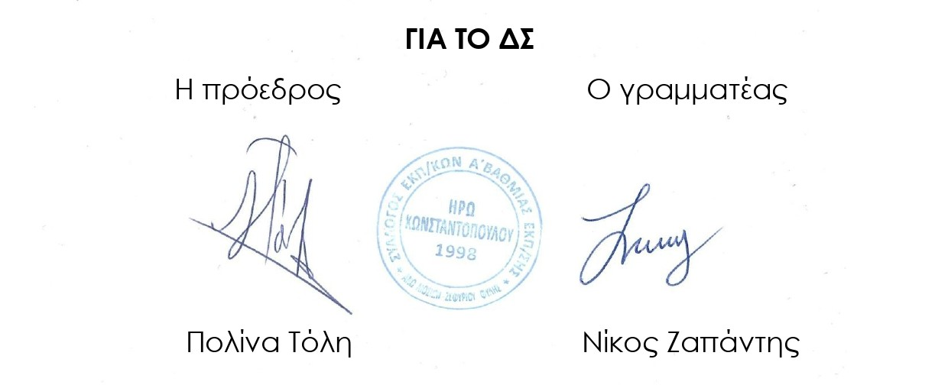
Καλούμε τη Δ.Ο.Ε. να πάρει θέση.

